附件6：
优质产品宣传手册材料要求及样式

产品名称（华文中宋三号字体加粗）

贴像片1处 贴像片2处

贴像片3处 贴像片4处

产品简介（宋体四号字，200—500字以内）

公司名称：
地 址：
联 系 人：
电 话：（座机、手机）

网 址：
优质产品宣传手册材料要求
1.产品标题：企业名称+产品名称（如利川市多仁多实业有限公司土家三降茶），请将附件3的表格填写完成。
2.企业及产品说明，200-500字以内。
3.企业联系方式，公司名称、地址、联系人、电话、网址。
4.产品照片：必须是像素高的照像机拍的原始像片，文件大小1M以上，数量2—4张，照片命名规则“企业名称+产品名称+数字”。

举例：

"杞浓"牌枸杞果糕
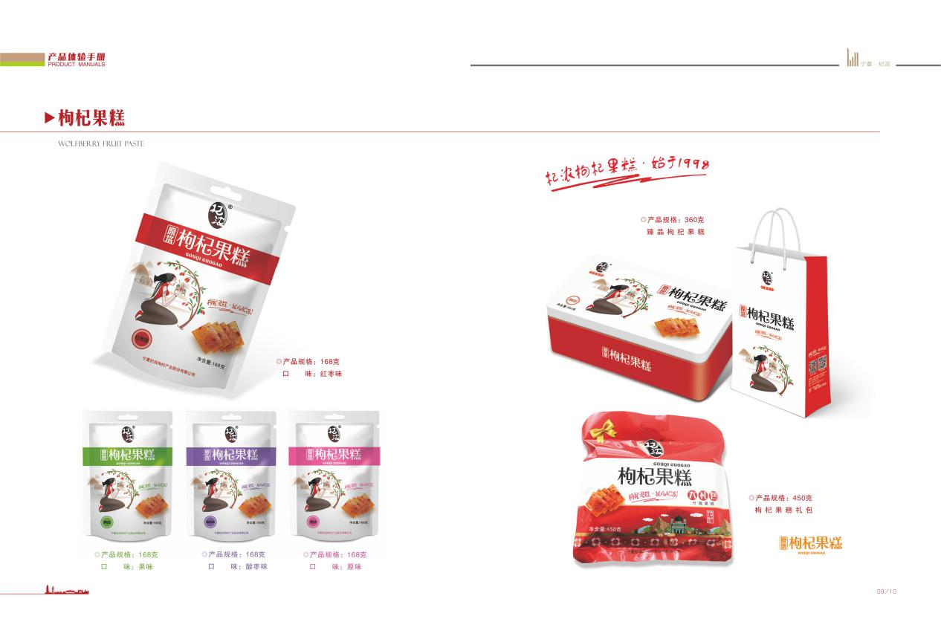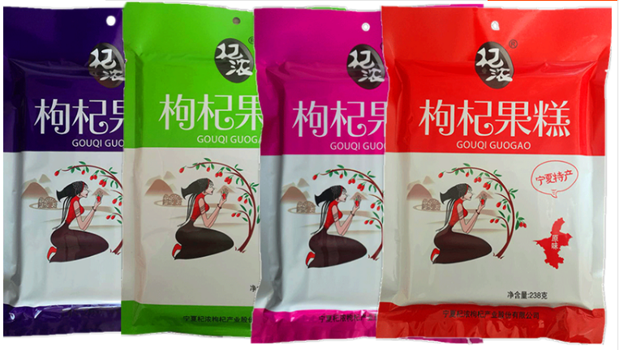

杞浓枸杞果糕是以宁夏独特的天然富硒枸杞和天然瓜果为原料，采用低温烘干技术、尖端护色技术和保鲜技术精制而成。产品块形完整、表面光滑、边缘整齐、色泽自然，口感独特清爽、果味纯正、嫩糯细腻，最大限度保留了枸杞及果蔬的鲜活营养品质。让你在享受“杞浓”天然果糕系列产品的美味时，更享受着天然营养和绿色健康。
宁夏杞浓枸杞产业股份有限公司成立于2002年，长期从事枸杞种植、加工产品研发、生产销售等，从果园到深加工做到100%生态种植、100%纯净生产和100%质量保证。

公司名称：宁夏杞浓枸杞产业股份有限公司
地 址：宁夏银川市经开区金凤工业园B区44号
联 系 人：郭亚丽
电 话：18995195266 0951—5073581
网 址：http://nxqinong.co

